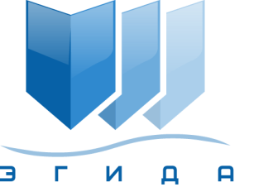 | Ассоциация саморегулируемая организация арбитражных управляющих «Эгида»

170020, г.Тверь, Петербургское ш., д.53 А, оф.34 Б
Телефон: +7 (916) 999-91-01
E-mail: info@egida-sro.ru

Материалы Общего собрания членов

Ассоциации СРО «Эгида» «22» апреля 2019 г.

Вопрос № 8

Решением Совета Ассоциации от 30.08.2018 г. внесены изменения в положение «О членстве Ассоциации саморегулируемой организации арбитражных управляющих «Эгида». Изменения подлежат утверждению Общим собранием.
Изменения внесены в п. 3.4. Положения, а именно уточнен список документов, подаваемых кандидатом при вступлении в члены Ассоциации.

Предлагается:

- Утвердить решение Совета Ассоциации от 30.08.2018 г., о новой редакции Положения «О членстве в Ассоциации саморегулируемой организации арбитражных управляющих «Эгида».

